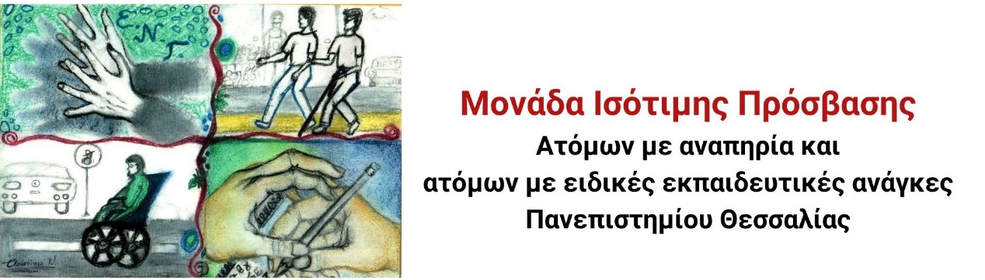

**Πρόσκληση σε διαδικτυακή συνάντηση μελών των Γραμματειών με τη Μονάδα Ισότιμης Πρόσβασης**

Σας προσκαλούμε στην διαδικτυακή συνάντηση που διοργανώνει η Μονάδα Ισότιμης Πρόσβασης Ατόμων με αναπηρία και ατόμων με ειδικές εκπαιδευτικές ανάγκες του ΠΘ για τα αρμόδια μέλη των Γραμματειών για την Μονάδα όλων των Τμημάτων του Πανεπιστημίου Θεσσαλίας με τίτλο:

***«Ζητήματα προσβασιμότητας στην αλληλεπίδραση με φοιτητές και φοιτήτριες με αναπηρία και/ή ειδικές εκπαιδευτικές ανάγκες: Εγγραφές, Προβληματισμοί και Οργανωτικά Ζητήματα»***

Στόχος της συνάντησης είναι να  ενημερωθείτε σχετικά με τη λειτουργία της Μονάδας και να συζητηθούν προβληματισμοί σχετικά με τις εγγραφές και την εξυπηρέτηση των φοιτητών και φοιτητριών με αναπηρίες ή/και ειδικές εκπαιδευτικές ανάγκες καθώς και ενημέρωση για σημαντικά ζητήματα που αφορούν τη λήψη κα κοινοποίηση των Εξατομικευμένων Πλάνων Αναγκών και Υποστήριξης των φοιτητών/τριών και την προστασία των προσωπικών δεδομένων τους.

Η συνάντηση θα πραγματοποιηθεί την Πέμπτη 19 Σεπτεμβρίου 2024 και ώρα 10:00-11:00 μέσω Microsoft Teams.

Για περισσότερες πληροφορίες παρακαλούμε μη διστάσετε να επικοινωνήσετε μαζί μας!

Με εκτίμηση

Η διεπιστημονική ομάδα της

Μονάδας Ισότιμης Πρόσβασης

Ατόμων με αναπηρία και ατόμων με ειδικές εκπαιδευτικές ανάγκες του ΠΘ